

**Тұрғын үй-коммуналдық шаруашылық саласындағы мемлекеттік көрсетілетін қызметтер регламенттерін бекіту туралы**

***Күшін жойған***

Атырау облысы әкімдігінің 2018 жылғы 15 мамырдағы № 101 қаулысы. Атырау облысының Әділет департаментінде 2018 жылғы 5 маусымда № 4157 болып тіркелді. Күші жойылды - Атырау облысы әкімдігінің 2019 жылғы 25 желтоқсандағы № 304 (алғашқы ресми жарияланған күнінен кейін күнтізбелік он күн өткен соң қолданысқа енгізіледі) қаулысымен

      Ескерту. Күші жойылды - Атырау облысы әкімдігінің 25.12.2019 № 304 (алғашқы ресми жарияланған күнінен кейін күнтізбелік он күн өткен соң қолданысқа енгізіледі) қаулысымен.

      "Мемлекеттік көрсетілетін қызметтер туралы" Қазақстан Республикасының 2013 жылғы 15 сәуірдегі Заңының 16-бабының 3-тармағына және "Құқықтық актілер туралы" Қазақстан Республикасының 2016 жылғы 6 сәуірдегі Заңының 27-бабына сәйкес Атырау облысы әкімдігі ҚАУЛЫ ЕТЕДІ:

      1. Мыналар:

      1) осы қаулының 1-қосымшасына сәйкес "Мемлекеттік тұрғын үй қорынан берілетін тұрғын үйге немесе жеке тұрғын үй қорынан жергілікті атқарушы орган жалдаған тұрғын үйге мұқтаж азаматтарды есепке алу және кезекке қою, сондай-ақ жергілікті атқарушы органдардың тұрғын үй беру туралы шешім қабылдауы" мемлекеттік көрсетілетін қызмет регламенті;

      2) осы қаулының 2-қосымшасына сәйкес "Мемлекеттік кәсіпорынның не мемлекеттік мекеменің тұрғын үй қорынан тұрғын үйге мұқтаж азаматтарға тұрақты пайдалануында коммуналдық тұрғын үй қорынан берілген тұрғын үйдің немесе жергілікті атқарушы орган жеке тұрғын үй қорынан жалдаған тұрғын үйдің болуы (болмауы) туралы анықтама беру" мемлекеттік көрсетілетін қызмет регламенті;

      3) осы қаулының 3-қосымшасына сәйкес "Мемлекеттік тұрғын үй қорынан берілетін тұрғын үйлерді жекешелендіру" мемлекеттік көрсетілетін қызмет регламенті бекітілсін.

      2. Атырау облысы әкімдігінің 2015 жылғы 31 шілдедегі № 236 "Тұрғын үй-коммуналдық шаруашылық саласындағы мемлекеттік көрсетілетін қызметтер регламенттерін бекіту туралы" қаулысының (Нормативтік құқықтық актілерді мемлекеттік тіркеу тізілімінде № 3286 болып тіркелген, 2015 жылғы 22 қыркүйекте "Атырау" газетінде жарияланған) күші жойылды деп танылсын.

      3. Осы қаулының орындалуын бақылау Атырау облысы әкімінің орынбасары Ж.А. Сүйіншәлиевке жүктелсін.

      4. Осы қаулы әділет органдарында мемлекеттік тіркелген күннен бастап күшіне енеді және алғашқы ресми жарияланған күнінен кейін күнтізбелік он күн өткен соң қолданысқа енгізіледі.

|  |  |
| --- | --- |
| *Облыс әкімі* | *Н. Ноғаев* |

|  |  |
| --- | --- |
|  | Атырау облысы әкімдігінің 2018 жылғы "15" мамырдағы № 101 қаулысына 1-қосымша |
|  | Атырау облысы әкімдігінің 2018 жылғы "15" мамырдағы № 101 қаулысымен бекітілген |

**"Мемлекеттік тұрғын үй қорынан берілетін тұрғын үйге немесе жеке тұрғын үй қорынан жергілікті атқарушы орган жалдаған тұрғын үйге мұқтаж азаматтарды есепке алу және кезекке қою, сондай-ақ жергілікті атқарушы органдардың тұрғын үй беру туралы шешім қабылдауы" мемлекеттік көрсетілетін қызмет регламенті**

**1. Жалпы ережелер**

      1. "Мемлекеттік тұрғын үй қорынан берілетін тұрғын үйге немесе жеке тұрғын үй қорынан жергілікті атқарушы орган жалдаған тұрғын үйге мұқтаж азаматтарды есепке алу және кезекке қою, сондай-ақ жергілікті атқарушы органдардың тұрғын үй беру туралы шешім қабылдауы" мемлекеттік көрсетілетін қызметін (бұдан әрі – мемлекеттік көрсетілетін қызмет) Атырау қаласының және аудандардың тұрғын үй қатынастары саласындағы функцияларды жүзеге асыратын жергілікті атқарушы органдардың құрылымдық бөлімшелері (бұдан әрі – көрсетілетін қызметті беруші) көрсетеді.

      Өтініштерді қабылдау және мемлекеттік қызмет көрсету нәтижелерін беру:

      1) "Азаматтарға арналған үкімет" мемлекеттік корпорациясы" коммерциялық емес акционерлік қоғамы (бұдан әрі – Мемлекеттік корпорация);

      2) "электрондық үкіметтің" www.egov.kz веб-порталы (бұдан әрі – портал) арқылы жүзеге асырылады.

      2. Мемлекеттік қызмет көрсету нысаны: электрондық (ішінара автоматтандырылған) және (немесе) қағаз түрінде.

      3. Мемлекеттік қызмет көрсету нәтижесі – кезектің реттік нөмірін көрсете отырып, есепке қою туралы хабарлама (бұдан әрі – хабарлама) немесе Қазақстан Республикасының Ұлттық экономика министрінің 2015 жылғы 9 сәуірдегі № 319 "Тұрғын үй-коммуналдық шаруашылық саласындағы мемлекеттік көрсетілетін қызметтер стандарттарын бекіту туралы" бұйрығымен бекітілген "Мемлекеттік тұрғын үй қорынан берілетін тұрғын үйге немесе жеке тұрғын үй қорынан жергілікті атқарушы орган жалдаған тұрғын үйге мұқтаж азаматтарды есепке алу және кезекке қою, сондай-ақ жергілікті атқарушы органдардың тұрғын үй беру туралы шешім қабылдауы" мемлекеттік көрсетілетін қызмет стандартының (Нормативтік құқықтық актілерді мемлекеттік тіркеу тізілімінде № 11015 болып тіркелген) (бұдан әрі – Стандарт) 10-тармағында көзделген жағдайларда және негіздер бойынша мемлекеттік кызметті көрсетуден бас тарту туралы дәлелді жауап.

      Мемлекеттік қызмет көрсету нәтижесін беру нысаны: электрондық түрде.

      Порталда мемлекеттік қызмет көрсету нәтижесі көрсетілетін қызметті берушінің уәкілетті адамының электрондық цифрлық қолтаңбасы (бұдан әрі - ЭЦҚ) қойылған электрондық құжат нысанында көрсетілетін қызметті алушының "жеке кабинетіне" жіберіледі.

**2. Мемлекеттiк қызмет көрсету процесінде көрсетілетін қызметті берушінің құрылымдық бөлімшелерінің (қызметкерлерінің) iс-қимылдар тәртiбiн сипаттау**

      4. Мемлекеттік қызметті көрсету бойынша рәсімді (іс-қимылды) бастау үшін негіз болып Стандарттың 1-қосымшасына сәйкес нысан бойынша көрсетілетін қызметті берушінің коммуналдық тұрғын үй қорынан берілетін тұрғын үйдің бар немесе жоқ екенін тексеруіне келісімін көрсете отырып, коммуналдық тұрғын үй қорынан тұрғын үйге мұқтаж азаматтарды есепке алу туралы өтініш не көрсетілетін қызметті алушының ЭЦҚ-сымен куәландырылған электрондық құжат нысанындағы сұрау салу табылады.

      5. Мемлекеттік қызметті көрсету процесінің құрамына кіретін әрбір рәсімнің (іс-қимылдың) мазмұны, оның орындалу ұзақтығы:

      1) көрсетілетін қызметті берушінің кеңсе қызметкері 20 (жиырма) минут ішінде Мемлекеттік корпорациядан құжаттарды қабылдауды, оларды тіркеуді жүзеге асырады және көрсетілетін қызметті берушінің басшысына жолдайды;

      2) көрсетілетін қызметті берушінің басшысы 1 (бір) сағат ішінде келіп түскен құжаттармен танысады және көрсетілетін қызметті берушінің жауапты орындаушысына орындауға жолдайды;

      3) көрсетілетін қызметті берушінің жауапты қызметкері келіп түскен құжаттарды қарайды, мемлекеттік көрсетілетін қызметтің нәтижесін дайындайды және көрсетілетін қызметті берушінің басшысына 28 (жиырма сегіз) күнтізбелік күн ішінде қол қоюға жолдайды;

      4) көрсетілетін қызметті берушінің басшысы 30 (отыз) минут ішінде мемлекеттік көрсетілетін қызметтің нәтижесіне қол қояды және көрсетілетін қызметті берушінің кеңсе қызметкеріне жолдайды;

      5) көрсетілетін қызметті берушінің кеңсе қызметкері 1 (бір) күнтізбелік күн ішінде мемлекеттік көрсетілетін қызметтің нәтижесін тіркейді және шабарман арқылы Мемлекеттік корпорацияға жолдайды.

**3. Мемлекеттiк қызмет көрсету процесінде көрсетілетін қызметті берушінің құрылымдық бөлімшелерінің (қызметкерлерінің) өзара іс-қимыл жасау тәртібін сипаттау**

      6. Мемлекеттiк қызмет көрсету процесіне келесі құрылымдық – функционалдық бірліктер қатыстырылған:

      көрсетілетін қызметті берушінің кеңсе қызметкері;

      көрсетілетін қызметті берушінің басшысы;

      көрсетілетін қызметті берушінің жауапты қызметкері.

      7. Әрбір рәсімнің (іс-қимылдың) ұзақтығын көрсете отырып, көрсетілетін қызметті берушінің құрылымдық бөлімшелері (қызметкерлері) арасындағы рәсімдер (іс-қимылдар) реттілігінің сипаттамасы 1-қосымшада, "Мемлекеттік тұрғын үй қорынан берілетін тұрғын үйге немесе жеке тұрғын үй қорынан жергілікті атқарушы орган жалдаған тұрғын үйге мұқтаж азаматтарды есепке алу және кезекке қою, сондай-ақ жергілікті атқарушы органдардың тұрғын үй беру туралы шешім қабылдауы" мемлекеттік қызмет көрсетудің бизнес-процестерінің анықтамалығы осы Регламенттің 2-қосымшасында келтірілген.

**4. Мемлекеттiк қызмет көрсету процесінде Мемлекеттік корпорациямен және (немесе) өзге де көрсетілетін қызметті берушілермен өзара іс-қимыл жасау тәртібін, сондай-ақ ақпараттық жүйелерді пайдалану тәртібін сипаттау**

      8. Мемлекеттік корпорация арқылы мемлекеттік қызметті көрсету бойынша қадамдық әрекеттер мен шешімдер (Мемлекеттік корпорация арқылы мемлекеттік қызметті көрсету кезіндегі функционалдық өзара іс-қимылдың диаграммасы осы Регламенттің 3-қосымшасында келтірілген):

      1) көрсетілетін қызметті алушы Мемлекеттік корпорация қызметкеріне "электрондық" кезек тәртібімен операциялық залда қажетті құжаттарды тапсырады (15 (он бес) минут ішінде);

      Мемлекеттік корпорация қызметкері Стандарттың 9-тармағында көрсетілген тиісті құжаттарды қабылдағаны туралы көрсетілетін қызметті алушыға қолхат береді.

      Көрсетілетін қызметті алушы Стандарттың 9-тармағында көзделген тізбеге сәйкес құжаттардың толық емес топтамасын ұсынған жағдайда, Мемлекеттік корпорацияның қызметкері Стандарттың 3-қосымшасына сәйкес нысан бойыша құжаттарды қабылдаудан бас тарту туралы қолхат береді;

      2) 1 - процесс - мемлекеттік қызметті көрсету үшін Мемлекеттік корпорация қызметкерінің Мемлекеттік корпорацияның ықпалдастырылған ақпараттық жүйесінің автоматтандырылған жұмыс орнына (бұдан әрі – Мемлекеттік корпорацияның ЫАЖ АЖО) логинді және парольді енгізуі (авторландыру үдерісі) (3 (үш) минут ішінде);

      3) 2-процесс - Мемлекеттік корпорация қызметкерінің көрсетілетін қызметті таңдауы және қызмет көрсетуге арналған сұрау салу нысанын экранға шығаруы және Мемлекеттік корпорация қызметкерінің көрсетілетін қызметті алушының сондай-ақ көрсетілетін қызметті алушының сенімхаты бойынша өкілінің деректерін енгізуі (4 (төрт) минут ішінде);

      4) 3 - процесс – көрсетілетін қызметті алушының деректерін "электрондық үкімет" шлюзі (бұдан әрі - ЭҮШ) арқылы Жеке сәйкестендіру нөмірілерінің ұлттық тізіліміне (бұдан әрі- ЖСН ҰТ) көрсетілетін қызметті алушының деректері, сондай-ақ бірыңғай нотариалдық ақпараттық жүйеге (бұдан әрі - БНАЖ) көрсетілетін қызметті алушының сенімхаты бойынша өкілінің деректері туралы сұрау салуды жіберу (3 (үш) минут ішінде);

      5) 1-шарт – ЖСН ҰТ-да көрсетілетін қызметті алушы деректерінің, БНАЖ-да сенімхат деректерінің болуын тексеру (3 (үш) минут ішінде);

      6) 4-процесс – ЖТ МДҚ/ЗТ МДҚ-да көрсетілетін қызметті алушы деректерінің, БНАЖ-да сенімхат деректерінің болмауына байланысты деректерді алу мүмкіндігінің болмауы туралы хабарламаны қалыптастыру (3 (үш) минут ішінде);

      7) 5-процесс - Мемлекеттік корпорация қызметкерінің ЭЦҚ-ны куәландырылған (қол қойылған) электрондық құжатты (көрсетілетін қызметті алушының сұрау салуын) ЭҮШ арқылы ЭҮШ АЖО-ға жолдау (3 (үш) минут ішінде);

      8) 6-процесс – көрсетілетін қызметті берушіден мемлекеттік қызмет нәтижесін алу (3 (үш) минут ішінде);

      9) 7-процесс - көрсетілетін қызметті алушыға мемлекеттік көрсетілетін қызмет нәтижесін беру (3 (үш) минут ішінде). Мемлекеттік корпорация нәтижені бір ай мерзім ішінде сақтауды қамтамасыз етеді, содан кейін оларды әрі сақтау үшін көрсетілетін қызметті берушіге жібереді.

      9. Портал арқылы мемлекеттік қызметті көрсету бойынша қадамдық әрекеттер мен шешімдер (Портал арқылы мемлекеттік қызметті көрсету кезіндегі функционалдық өзара іс-қимылдың № 2 диаграммасы осы Регламеттің 3-қосымшасында келтірілген):

      1) көрсетілетін қызметті алушы жеке сәйкестендіру нөмірінің (бұдан әрі-ЖСН) және бизнес сәйкестендіру нөмірінің (бұдан әрі - БСН), сондай-ақ парольдің көмегімен порталда тіркеуді жүзеге асырады (порталда тіркелмеген көрсетілетін қызметті алушылар үшін жүзеге асырылады);

      2) 1-процесс- көрсетілетін қызметті алушының мемлекеттік көрсетілетін қызметті алу үшін порталда ЖСН/БСН мен паролін енгізуі (авторландыру процесі);

      3) 1-шарт - порталда тіркелген көрсетілетін қызметті алушы туралы мәліметтердің түпнұсқалығын ЖСН/БСН мен пароль арқылы тексеру;

      4) 2-процесс - порталдың көрсетілетін қызметті алушының мәліметтеріндегі бұзушылықтарға байланысты авторландырудан бас тарту туралы хабарламаны қалыптастыруы;

      5) 3 - процесс - көрсетілетін қызметті алушының мемлекеттік көрсетілетін қызметті таңдауы, экранға мемлекеттік қызмет көрсетуге арналған сұрау салу нысанын шығару және көрсетілетін қызмет алушының нысанды оның құрылымы мен форматтық талаптарын есебімен толтыруы (мәліметтерді енгізу), сұрау салу нысанына Стандарттың 9-тармағында көрсетілген құжаттардың қажетті көшірмелерін электрондық түрде бекіту, сондай-ақ сұрау салуды куәландыру (қол қою) үшін көрсетілетін қызметті алушының ЭЦҚ тіркеу куәлігін таңдап алуы;

      6) 2-шарт – порталда ЭЦҚ тіркеу куәлігінің қолданылу мерзімін және тізімде кері қайтарылған (жойылған) тіркеу куәліктерінің болмауын, сондай-ақ сәйкестендіру мәліметтерінің (сұрау салуда көрсетілген ЖСН/БСН мен ЭЦҚ тіркеу куәлігінде көрсетілген ЖСН/БСН арасындағы) сәйкестігін тексеру;

      7) 4- процесс – көрсетілетін қызметті алушының ЭЦҚ түпнұсқалығының расталмауымен байланысты сұрау салынып отырған қызметті көрсетуден бас тарту туралы хабарлама қалыптастыру;

      8) 5-процесс – көрсетілетін қызметті берушінің сұрау салуын өңдеу үшін көрсетілетін қызметті алушының ЭЦК-мен куәландырылған (қол қойылған) электрондық құжатты (көрсетілетін қызметті алушы сұрау салуын) ЭҮШ арқылы ЭҮ АӨШЖО жолдау;

      9) 3 - шарт – көрсетілетін қызметті берушімен көрсетілетін қызметті алушы қоса берген Стандарттың 9-тармағында көрсетілген құжаттардың және мемлекеттік қызмет көрсету негіздерін сәйкестігін тексеру;

      10) 6 - процесс – көрсетілетін қызметті алушының құжаттарындағы бұзушылықтарға байланысты сұратылған қызметті көрсетуден бас тарту туралы хабарламаны қалыптастыру;

      11) 7 - процесс – көрсетілетін қызметті алушының порталмен қалыптастырылған мемлекеттік көрсетілетін қызмет нәтижесін (электрондық құжат нысанындағы хабарлама) алуы. Мемлекеттік қызмет көрсету нәтижесі көрсетілетін қызметті алушының "жеке кабинетіне" көрсетілетін қызметті берушінің уәкілетті тұлғасының ЭЦҚ-мен куәландырылған электрондық құжат нысанында жіберіледі.

|  |  |
| --- | --- |
|  | "Мемлекеттік тұрғын үй қорынан берілетін тұрғын үйге немесе жеке тұрғын үй қорынан жергілікті атқарушы орган жалдаған тұрғын үйге мұқтаж азаматтарды есепке алу және кезекке қою, сондай-ақ жергілікті атқарушы органдардың тұрғын үй беру туралы шешім қабылдауы" мемлекеттік көрсетілетін қызмет регламентіне 1-қосымша |

**Әр рәсімнің (іс-қимылдың) ұзақтығын көрсете отырып құрылымдық бөлімшелер (қызметкерлері) арасындағы рәсімдер (іс-қимылдар) реттілігінің сипаттамасы**

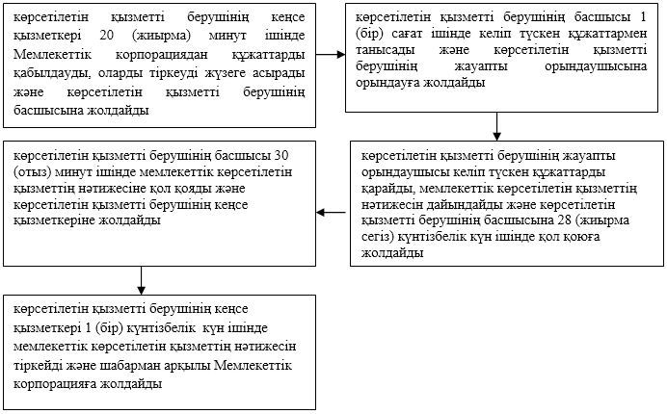

|  |  |
| --- | --- |
|  | "Мемлекеттік тұрғын үй қорынан берілетін тұрғын үйге немесе жеке тұрғын үй қорынан жергілікті атқарушы орган жалдаған тұрғын үйге мұқтаж азаматтарды есепке алу және кезекке қою, сондай-ақ жергілікті атқарушы органдардың тұрғын үй беру туралы шешім қабылдауы" мемлекеттік көрсетілетін қызмет регламентіне 2-қосымша |

**"Мемлекеттік тұрғын үй қорынан берілетін тұрғын үйге немесе жеке тұрғын үй қорынан жергілікті атқарушы орган жалдаған тұрғын үйге мұқтаж азаматтарды есепке алу және кезекке қою, сондай-ақ жергілікті атқарушы органдардың тұрғын үй беру туралы шешім қабылдауы" мемлекеттік қызмет көрсетудің бизнес-процестерінің анықтамалығы**

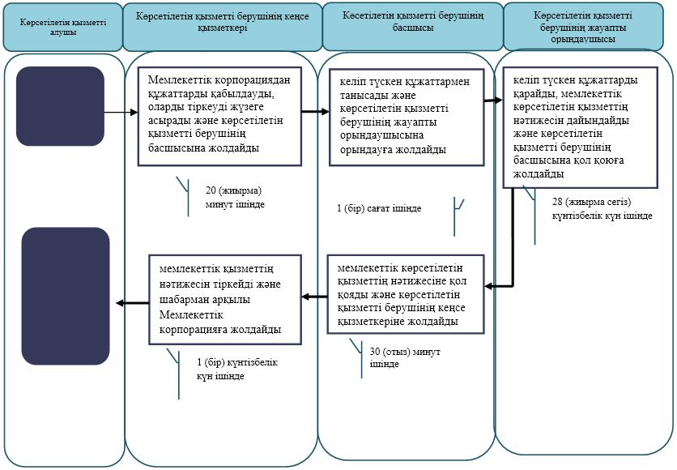

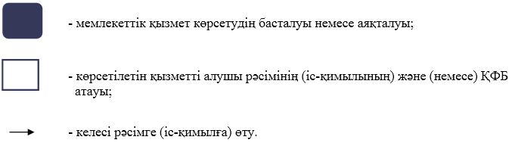

|  |  |
| --- | --- |
|  | "Мемлекеттік тұрғын үй қорынан берілетін тұрғын үйге немесе жеке тұрғын үй қорынан жергілікті атқарушы орган жалдаған тұрғын үйге мұқтаж азаматтарды есепке алу және кезекке қою, сондай-ақ жергілікті атқарушы органдардың тұрғын үй беру туралы шешім қабылдауы" мемлекеттік көрсетілетін қызмет регламентіне 3-қосымша |

**Мемлекеттік корпорация арқылы мемлекеттік қызметті көрсету кезіндегі функционалдық өзара іс-қимылдың № 1 диаграммасы**

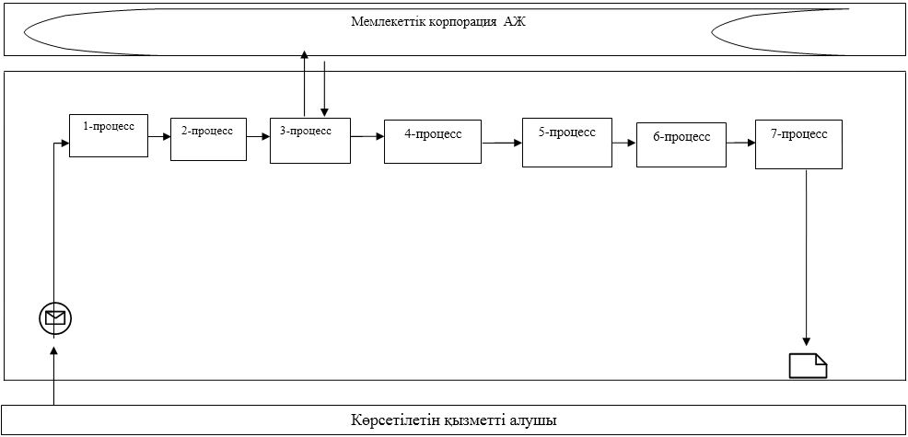

**Портал арқылы мемлекеттік қызметті көрсету кезіндегі функционалдық өзара іс-қимылдың № 2 диаграммасы**

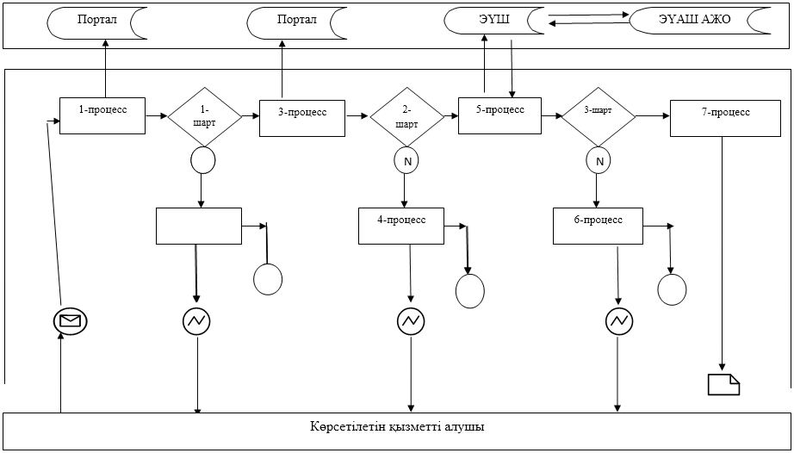

      Кесте. Шартты белгілер

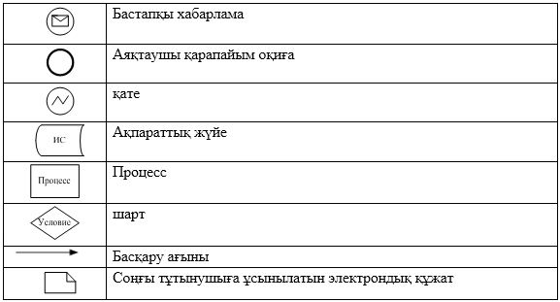

|  |  |
| --- | --- |
|  | Атырау облысы әкімдігінің 2018 жылғы "15" мамырдағы № 101 қаулысына 2-қосымша |
|  | Атырау облысы әкімдігінің 2018 жылғы "15" мамырдағы № 101 қаулысымен бекітілген |

**"Мемлекеттік кәсіпорынның не мемлекеттік мекеменің тұрғын үй қорынан тұрғын үйге мұқтаж азаматтарға тұрақты пайдалануында коммуналдық тұрғын үй қорынан берілген тұрғын үйдің немесе жергілікті атқарушы орган жеке тұрғын үй қорынан жалдаған тұрғын үйдің болуы (болмауы) туралы анықтама беру" мемлекеттік көрсетілетін қызмет регламенті**

**1. Жалпы ережелер**

      1. "Мемлекеттік кәсіпорынның не мемлекеттік мекеменің тұрғын үй қорынан тұрғын үйге мұқтаж азаматтарға тұрақты пайдалануында коммуналдық тұрғын үй қорынан берілген тұрғын үйдің немесе жергілікті атқарушы орган жеке тұрғын үй қорынан жалдаған тұрғын үйдің болуы (болмауы) туралы анықтама беру" мемлекеттік көрсетілетін қызметін (бұдан әрі – мемлекеттік көрсетілетін қызмет) Атырау қаласының және аудандардың жергілікті атқарушы органдары (бұдан әрі – көрсетілетін қызметті беруші) көрсетеді.

      Өтінішті қабылдау және мемлекеттік көрсетілетін қызметтің нәтижесін беру мемлекеттік қызметті көрсетілетін "Азаматтарға арналған үкімет" мемлекеттік корпорациясы" коммерциялық емес акционерлік қоғамы (бұдан әрі - Мемлекеттік корпорация) арқылы жүзеге асырылады.

      2. Мемлекеттік қызметті көрсету нысаны: қағаз түрінде.

      3. Мемлекеттік қызмет көрсету нәтижесі – мемлекеттік кәсіпорынның не мемлекеттік мекеменің тұрғын үй қорынан тұрғын үйге мұқтаж азаматтарға тұрақты пайдалануында коммуналдық тұрғын үй қорынан берілген тұрғын үйдің немесе жергілікті атқарушы орган жеке тұрғын үй қорынан жалдаған тұрғын үйдің болуы (болмауы) туралы анықтама беру немесе Қазақстан Республикасының Ұлттық экономика министрінің 2015 жылғы 9 сәуірдегі № 319 "Тұрғын үй-коммуналдық шаруашылық саласындағы мемлекеттік көрсетілетін қызметтер стандарттарын бекіту туралы" бұйрығымен бекітілген "Мемлекеттік кәсіпорынның не мемлекеттік мекеменің тұрғын үй қорынан тұрғын үйге мұқтаж азаматтарға тұрақты пайдалануында коммуналдық тұрғын үй қорынан берілген тұрғын үйдің немесе жергілікті атқарушы орган жеке тұрғын үй қорынан жалдаған тұрғын үйдің болуы (болмауы) туралы анықтама беру" мемлекеттік көрсетілетін қызмет стандартының (Нормативтік құқықтық актілерді мемлекеттік тіркеу тізілімінде № 11015 болып тіркелген) (бұдан әрі – Стандарт) 10-тармағында көзделген жағдайларда және негіздер бойынша мемлекеттік кызметті көрсетуден бас тарту туралы дәлелді жауап.

      Мемлекеттік қызметті көрсету нәтижесін беру нысаны: қағаз түрінде

**2. Мемлекеттiк қызмет көрсету процесінде көрсетілетін қызметті берушінің құрылымдық бөлімшелерінің (қызметкерлерінің) iс-қимылдар тәртiбiн сипаттау**

      4. Мемлекеттік қызметті көрсету бойынша рәсімді (іс-қимылды) бастау үшін негіз болып Стандарттың 1-қосымшасына сәйкес нысан бойынша өтініш табылады.

      5. Мемлекеттік қызметті көрсету процесінің құрамына кіретін әрбір рәсімнің (іс-қимылдың) мазмұны, оның орындалу ұзақтығы:

      1) көрсетілетін қызметті берушінің кеңсе қызметкері 20 (жиырма) минут ішінде Мемлекеттік корпорациядан құжаттарды қабылдауды, оларды тіркеуді жүзеге асырады және көрсетілетін қызметті берушінің басшысына жолдайды;

      2) көрсетілетін қызметті берушінің басшысы және 1 (бір) сағат ішінде келіп түскен құжаттармен танысады көрсетілетін қызметті берушінің жауапты орындаушысына орындауға жолдайды;

      3) көрсетілетін қызметті берушінің жауапты орындаушысы келіп түскен құжаттарды қарайды, мемлекеттік көрсетілетін қызметтің нәтижесін дайындайды және көрсетілетін қызметті берушінің басшысына 4 (төрт) жұмыс күні ішінде қол қоюға жолдайды;

      4) көрсетілетін қызметті берушінің басшысы 30 (отыз) минут ішінде мемлекеттік көрсетілетін қызметтің нәтижесіне қол қояды және көрсетілетін қызметті берушінің кеңсе қызметкеріне жолдайды;

      5) көрсетілетін қызметті берушінің кеңсе қызметкері 30 (отыз) минут ішінде мемлекеттік қызметтің нәтижесін тіркейді және шабарман арқылы Мемлекеттік корпорацияға жолдайды.

**3. Мемлекеттiк қызмет көрсету процесінде көрсетілетін қызметті берушінің құрылымдық бөлімшелерінің (қызметкерлерінің) өзара іс-қимыл жасау тәртібін сипаттау**

      6. Мемлекеттiк қызметті көрсету процесіне келесі құрылымдық – функционалдық бірліктер қатыстырылған:

      көрсетілетін қызметті берушінің кеңсе қызметкері;

      көрсетілетін қызметті берушінің басшысы;

      көрсетілетін қызметті берушінің жауапты қызметкері.

      7. Әрбір рәсімнің (іс-қимылдың) ұзақтығын көрсете отырып, көрсетілетін қызметті берушінің құрылымдық бөлімшелері (қызметкерлері) арасындағы рәсімдер (іс-қимылдар) реттілігінің сипаттамасы 1-қосымшада, "Мемлекеттік кәсіпорынның не мемлекеттік мекеменің тұрғын үй қорынан тұрғын үйге мұқтаж азаматтарға тұрақты пайдалануында коммуналдық тұрғын үй қорынан берілген тұрғын үйдің немесе жергілікті атқарушы орган жеке тұрғын үй қорынан жалдаған тұрғын үйдің болуы (болмауы) туралы анықтама беру" мемлекеттік қызмет көрсетудің бизнес-процестерінің анықтамалығы осы Регламенттің 2-қосымшасында келтірілген.

**4. Мемлекеттiк қызмет көрсету процесінде Мемлекеттік корпорациямен және (немесе) өзге де көрсетілетін қызметті берушілермен өзара іс-қимыл жасау тәртібін, сондай-ақ ақпараттық жүйелерді пайдалану тәртібін сипаттау**

      8. Мемлекеттік корпорация арқылы мемлекеттік қызметті көрсету бойынша қадамдық әрекеттер мен шешімдер (Мемлекеттік корпорация арқылы мемлекеттік қызметті көрсету кезіндегі функционалдық өзара іс-қимылдың диаграммасы осы Регламенттің 3-қосымшасында келтірілген):

      1) көрсетілетін қызметті алушы Мемлекеттік корпорация қызметкеріне "электрондық" кезек тәртібімен операциялық залда қажетті құжаттарды тапсырады (15 (он бес) минут ішінде).

      Мемлекеттік корпорация қызметкері Стандарттың 9-тармағында көрсетілген тиісті құжаттарды қабылдағаны туралы көрсетілетін қызметті алушыға қолхат береді;

      2) 1 - процесс - мемлекеттік қызметті көрсету үшін Мемлекеттік корпорация қызметкерінің Мемлекеттік корпорацияның ықпалдастырылған ақпараттық жүйесінің автоматтандырылған жұмыс орнына (бұдан әрі – Мемлекеттік корпорацияның ЫАЖ АЖО) логинді және парольді енгізуі (авторландыру үдерісі) (3 (үш) минут ішінде);

      3) 2-процесс - Мемлекеттік корпорация қызметкерінің көрсетілетін қызметті таңдауы және қызмет көрсетуге арналған сұрау салу нысанын экранға шығаруы және Мемлекеттік корпорация қызметкерінің көрсетілетін қызметті алушының сондай-ақ көрсетілетін қызметті алушының сенімхаты бойынша өкілінің деректерін енгізуі (4 (төрт) минут ішінде);

      4) 3 - процесс – көрсетілетін қызметті алушының деректерін "электрондық үкімет" шлюзі (бұдан әрі - ЭҮШ) арқылы Жеке сәйкестендіру нөмірілерінің ұлттық тізіліміне (бұдан әрі- ЖСН ҰТ) көрсетілетін қызметті алушының деректері, сондай-ақ бірыңғай нотариалдық ақпараттық жүйеге (бұдан әрі - БНАЖ) көрсетілетін қызметті алушының сенімхаты бойынша өкілінің деректері туралы сұрау салуды жіберу (3 (үш) минут ішінде);

      5) 1-шарт – ЖСН ҰТ-да көрсетілетін қызметті алушы деректерінің, БНАЖ-да сенімхат деректерінің болуын тексеру (3 (үш) минут ішінде);

      6) 4-процесс – ЖТ МДҚ/ЗТ МДҚ-да көрсетілетін қызметті алушы деректерінің, БНАЖ-да сенімхат деректерінің болмауына байланысты деректерді алу мүмкіндігінің болмауы туралы хабарламаны қалыптастыру (3 (үш) минут ішінде);

      7) 5-процесс - Мемлекеттік корпорация қызметкерінің ЭЦҚ-ны куәландырылған (қол қойылған) электрондық құжатты (көрсетілетін қызметті алушының сұрау салуын) ЭҮШ арқылы ЭҮШ АЖО-ға жолдау (3 (үш) минут ішінде);

      8) 6-процесс – көрсетілетін қызметті берушіден мемлекеттік қызмет нәтижесін алу (3 (үш) минут ішінде);

      9) 7-процесс - көрсетілетін қызметті алушыға мемлекеттік көрсетілетін қызмет нәтижесін беру (3 (үш) минут ішінде). Мемлекеттік корпорация нәтижені бір ай мерзім ішінде сақтауды қамтамасыз етеді, содан кейін оларды әрі сақтау үшін көрсетілетін қызметті берушіге жібереді.

|  |  |
| --- | --- |
|  | "Мемлекеттік кәсіпорынның не мемлекеттік мекеменің тұрғын үй қорынан тұрғын үйге мұқтаж азаматтарға тұрақты пайдалануында коммуналдық тұрғын үй қорынан берілген тұрғын үйдің немесе жергілікті атқарушы орган жеке тұрғын үй қорынан жалдаған тұрғын үйдің болуы (болмауы) туралы анықтама беру" мемлекеттік көрсетілетін қызмет регламентіне 1-қосымша |

**Әр рәсімнің (іс-қимылдың) ұзақтығын көрсете отырып құрылымдық бөлімшелер (қызметкерлері) арасындағы рәсімдер (іс-қимылдар) реттілігінің сипаттамасы**

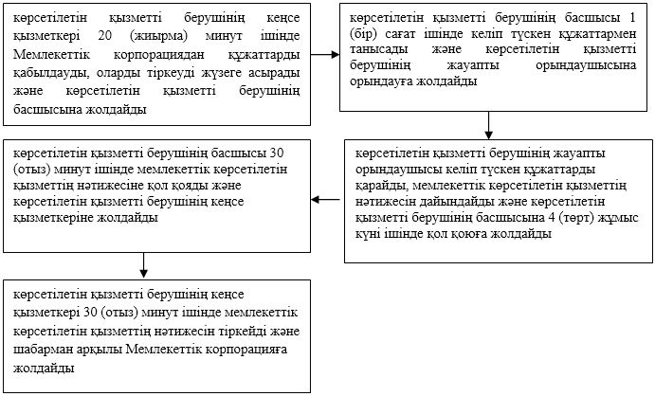

|  |  |
| --- | --- |
|  | "Мемлекеттік кәсіпорынның не мемлекеттік мекеменің тұрғын үй қорынан тұрғын үйге мұқтаж азаматтарға тұрақты пайдалануында коммуналдық тұрғын үй қорынан берілген тұрғын үйдің немесе жергілікті атқарушы орган жеке тұрғын үй қорынан жалдаған тұрғын үйдің болуы (болмауы) туралы анықтама беру" мемлекеттік көрсетілетін қызмет регламентіне 2-қосымша |

**"Мемлекеттік кәсіпорынның не мемлекеттік мекеменің тұрғын үй қорынан тұрғын үйге мұқтаж азаматтарға тұрақты пайдалануында коммуналдық тұрғын үй қорынан берілген тұрғын үйдің немесе жергілікті атқарушы орган жеке тұрғын үй қорынан жалдаған тұрғын үйдің болуы (болмауы) туралы анықтама беру" мемлекеттік қызмет көрсетудің бизнес-процестерінің анықтамалығы**

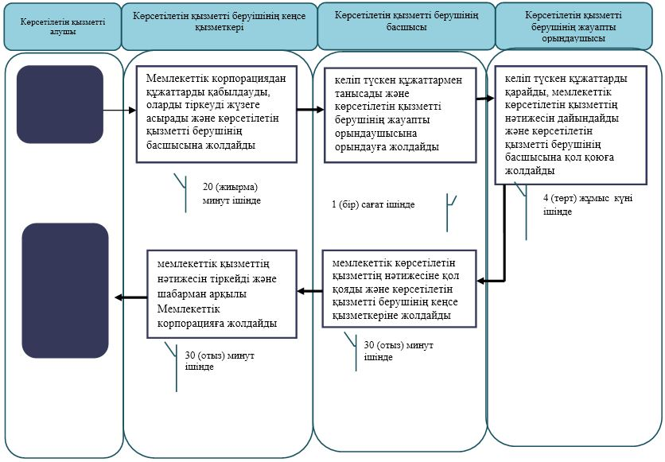

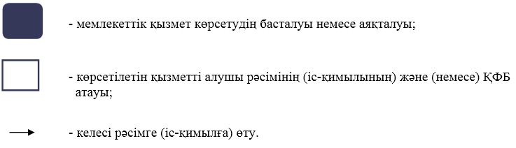

|  |  |
| --- | --- |
|  | "Мемлекеттік кәсіпорынның не мемлекеттік мекеменің тұрғын үй қорынан тұрғын үйге мұқтаж азаматтарға тұрақты пайдалануында коммуналдық тұрғын үй қорынан берілген тұрғын үйдің немесе жергілікті атқарушы орган жеке тұрғын үй қорынан жалдаған тұрғын үйдің болуы (болмауы) туралы анықтама беру" мемлекеттік көрсетілетін қызмет регламентіне 3-қосымша |

**Мемлекеттік корпорация арқылы мемлекеттік қызметті көрсету кезіндегі функционалдық өзара іс-қимыл диаграммасы**

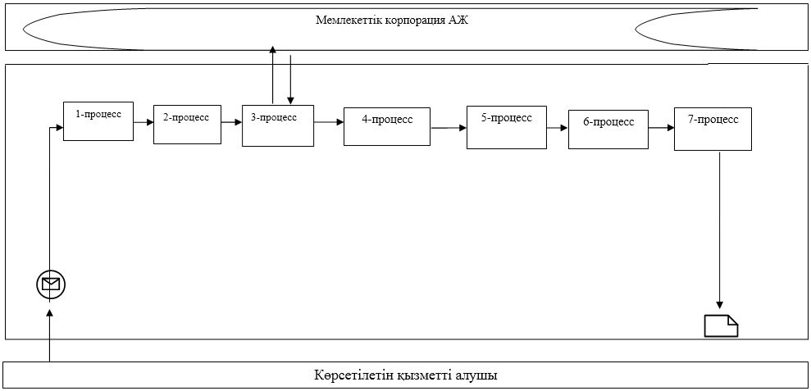

**Кесте. Шартты белгілер**

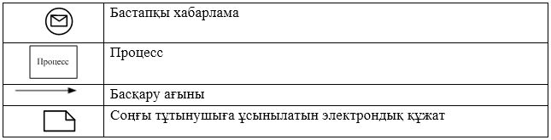

|  |  |
| --- | --- |
|  | Атырау облысы әкімдігінің 2018 жылғы "15" мамырдағы № 101 қаулысына 3-қосымша |
|  | Атырау облысы әкімдігінің 2018 жылғы "15" мамырдағы № 101 қаулысымен бекітілген |

**"Мемлекеттiк тұрғын үй қорынан берілетін тұрғын үйлерді жекешелендiру" мемлекеттік көрсетілетін қызмет регламенті**

**1. Жалпы ережелер**

      1. "Мемлекеттiк тұрғын үй қорынан берілетін тұрғын үйлерді жекешелендiру" мемлекеттік көрсетілетін қызметті (бұдан әрі – мемлекеттік көрсетілетін қызмет) "Атырау облысы Энергетика және тұрғын үй-коммуналдық шаруашылық басқармасы" мемлекеттік мекемесі, Атырау қаласының және аудандардың жергілікті атқарушы органдары (бұдан әрі – көрсетілетін қызметті беруші) көрсетеді.

      Өтінішті қабылдау және мемлекеттік қызмет көрсету нәтижесін беру:

      1) көрсетілетін қызметті беруші;

      2) "Азаматтарға арналған үкімет" мемлекеттік корпорациясы" коммерциялық емес акционерлік қоғамы (бұдан әрі – Мемлекеттік корпорация)

      арқылы жүзеге асырылады.

      2. Мемлекеттік қызмет көрсету нысаны: қағаз түрінде.

      3. Мемлекеттік қызмет көрсету нәтижесі:

      1-кезең: тұрғын үй комиссиясының тұрғын үйді жекешелендіру туралы шешімі немесе жазбаша түрде дәлелді бас тартуы;

      2-кезең: тұрғын үйді беру туралы шешім шығарылған күннен бастап оны мемлекеттік кәсіпорындардың және мемлекеттік мекемелердің мемлекеттік тұрғын үй қорынан коммуналдық меншікке берген жағдайда Қазақстан Республикасы Үкіметінің 2011 жылғы 1 маусымдағы № 616 қаулысымен бекітілген Мемлекеттік заңды тұлғаларға бекітіліп берілген мемлекеттік мүлікті мемлекеттік меншіктің бір түрінен екіншісіне беру қағидасына сәйкес жүзеге асырылады.

      Тұрғын үйді беретін органмен жекешелендіруге жататын тұрғын үйді коммуналдық тұрғын үй қорына ауыстыруды жүзеге асырған кезде бір мезгілде көрсетілетін қызметті алушыға төленуі тиіс сома көрсетілген тұрғын үйдің құны туралы анықтама беріледі.

      3-кезең: көрсетілетін қызметті беруші мен көрсетілетін қызметті алушы арасында тұрғын үйді жекешелендіру туралы шарт жасау.

      Тұрғын үйді жекешелендіру туралы шарт жасалғаннан кейін, Қазақстан Республикасы Үкіметінің 2013 жылғы 2 шілдедегі № 673 қаулысымен бекітілген Мемлекеттiк тұрғын үй қорынан берілетін тұрғын үйлерді жекешелендiру қағидаларының (бұдан әрі – Қағидалар) 23-тармағында көрсетілген жағдайларды қоспағанда, күнтізбелік отыз күн ішінде жергілікті бюджетке төленуі тиіс тұрғын үйдің құнын төлеу жүргізіледі.

      Тұрғын үйді меншікке өтеусіз алған кезде төлем жүргізілмейді.

      Мемлекеттік қызмет көрсету нәтижесін беру нысаны: қағаз түрінде.

**2. Мемлекеттiк қызмет көрсету процесінде көрсетілетін қызметті берушінің құрылымдық бөлімшелерінің (қызметкерлерінің) iс-қимылдар тәртiбiн сипаттау**

      4. Мемлекеттік қызметті көрсету бойынша рәсімді (іс-қимылды) бастау үшін негіз болып еркін нысандағы өтініш және Қазақстан Республикасының Ұлттық экономика министрінің 2015 жылғы 9 сәуірдегі № 319 "Тұрғын үй-коммуналдық шаруашылық саласындағы мемлекеттік көрсетілетін қызметтер стандарттарын бекіту туралы" бұйрығымен бекітілген "Мемлекеттiк тұрғын үй қорынан берілетін тұрғын үйлерді жекешелендiру" мемлекеттік көрсетілетін қызмет стандартының (Нормативтік құқықтық актілерді мемлекеттік тіркеу тізілімінде № 11015 болып тіркелген) (бұдан әрі – Стандарт) 9-тармағында көзделген құжаттар немесе Стандарттың 2 немесе 3-қосымшаларына сәйкес нысан бойынша өтініштер табылады.

      5. Мемлекеттік қызметті көрсету процесінің құрамына кіретін әрбір рәсімнің (іс-қимылдың) мазмұны, оның орындалу ұзақтығы:

      1) көрсетілетін қызметті берушінің кеңсе қызметкері Стандарттың 9-тармағымен белгіленген келіп түскен құжаттарды 20 (жиырма) минут ішінде тіркейді және көрсетілетін қызметті берушінің басшысына береді.

      Көрсетілетін қызметті алушы Стандартпен көзделген тізбеге сәйкес құжаттардың топтамасын толық ұсынбаған және (немесе) қолданылу мерзімі өтіп кеткен құжаттарды ұсынған жағдайларда, көрсетілетін қызметті берушінің кеңсе қызметкері өтінішті қабылдаудан бас тартады;

      2) көрсетілетін қызметті берушінің басшысы көрсетілетін қызметті алушының ұсынылған құжаттарын қарайды және мемлекеттік қызметті көрсету үшін қажетті көрсетілетін қызметті берушінің жауапты орындаушысын айқындайды – 20 (жиырма) минут ішінде;

      3) көрсетілетін қызметті берушінің жауапты қызметкері ұсынылған құжаттарды зерделейді, мемлекеттік кәсіпорындардың және мемлекеттік мекемелердің мемлекеттік тұрғын үй қорынан коммуналдық меншікке берген жағдайда құжаттарды дайындайды және тұрғын үй комиссиясының қарауына жолдайды - 3 (үш) жұмыс күні ішінде;

      4) тұрғын үй комиссиясымен құжаттарды қарайды, тұрғын үй комиссиясының шешіміне қол қояды және көрсетілетін қызметті берушінің жауапты қызметкеріне жолдайды - 22 (жиырма екі) күнтізбелік күн ішінде;

      5) көрсетілетін қызметті берушінің жауапты қызметкері көрсетілетін қызметті беруші мен көрсетілетін қызметті алушы арасындағы тұрғын үйді жекешелендіру туралы шарт жобасын не мемлекеттік қызмет көрсетуден бас тарту туралы дәлелді жауапты әзірлейді және көрсетілетін қызметті берушінің басшысына қол қоюға жібереді– 1 (бір) жұмыс күні ішінде;

      6) көрсетілетін қызметті берушінің басшысы көрсетілетін қызметті беруші мен көрсетілетін қызметті алушы арасындағы тұрғын үйді жекешелендіру туралы шарт жобасына немесе мемлекеттік қызмет көрсетуден бас тарту туралы дәлелді жауапқа қол қояды және көрсетілетін қызметті берушінің кеңсе қызметкеріне жолдайды – 20 (жиырма) минут ішінде;

      7) көрсетілетін қызметті берушінің кеңсе қызметкері көрсетілетін қызметті беруші мен көрсетілетін қызметті алушы арасындағы тұрғын үйді жекешелендіру туралы шарт жобасын немесе мемлекеттік қызмет көрсетуден бас тарту туралы дәлелді жауапты тіркейді және көрсетілетін қызметті алушыға береді немесе шабарман арқылы Мемлекеттік корпорацияға жолдайды - 10 (он) минут ішінде.

**3. Мемлекеттiк қызмет көрсету процесінде көрсетілетін қызметті берушінің құрылымдық бөлімшелерінің (қызметкерлерінің) өзара іс-қимыл жасау тәртібін сипаттау**

      6. Мемлекеттiк қызмет көрсету процесіне келесі құрылымдық – функционалдық бірліктер қатыстырылған:

      көрсетілетін қызметті берушінің кеңсе қызметкері;

      көрсетілетін қызметті берушінің басшысы;

      көрсетілетін қызметті берушінің жауапты орындаушысы.

      7. Әрбір рәсімнің (іс-қимылдың) ұзақтығын көрсете отырып, көрсетілетін қызметті берушінің құрылымдық бөлімшелері (қызметкерлері) арасындағы рәсімдер (іс-қимылдар) реттілігінің сипаттамасы 1-қосымшада, "Мемлекеттiк тұрғын үй қорынан берілетін тұрғын үйлерді жекешелендiру" мемлекеттік қызмет көрсетудің бизнес-процестерінің анықтамалығы осы Регламенттің 2-қосымшасында келтірілген.

**4. Мемлекеттiк қызмет көрсету процесінде Мемлекеттік корпорациямен және (немесе) өзге де көрсетілетін қызметті берушілермен өзара іс-қимыл жасау тәртібін, сондай-ақ ақпараттық жүйелерді пайдалану тәртібін сипаттау**

      8. Мемлекеттік корпорация арқылы мемлекеттік қызметті көрсету бойынша қадамдық әрекеттер мен шешімдер (Мемлекеттік корпорация арқылы мемлекеттік қызметті көрсету кезіндегі функционалдық өзара іс-қимылдың диаграммасы осы Регламенттің 3-қосымшасында келтірілген):

      1) көрсетілетін қызметті алушы Мемлекеттік корпорация қызметкеріне "электрондық" кезек тәртібімен операциялық залда қажетті құжаттарды тапсырады (15 (он бес) минут ішінде).

      Мемлекеттік корпорация қызметкері Стандарттың 9-тармағында көрсетілген тиісті құжаттарды қабылдағаны туралы көрсетілетін қызметті алушыға қолхат береді.

      Көрсетілетін қызметті алушы Стандарттың 9-тармағында көзделген тізбеге сәйкес құжаттардың топтамасын толық ұсынбаған жағдайда, Мемлекеттік корпорацияның қызметкері Стандарттың 1-қосымшасына сәйкес нысан бойынша құжаттарды қабылдаудан бас тарту туралы қолхат береді;

      2) 1 - процесс - мемлекеттік қызметті көрсету үшін Мемлекеттік корпорация қызметкерінің Мемлекеттік корпорацияның ықпалдастырылған ақпараттық жүйесінің автоматтандырылған жұмыс орнына (бұдан әрі – Мемлекеттік корпорацияның ЫАЖ АЖО) логинді және парольді енгізуі (авторландыру үдерісі) (3 (үш) минут ішінде);

      3) 2-процесс - Мемлекеттік корпорация қызметкерінің көрсетілетін қызметті таңдауы және қызмет көрсетуге арналған сұрау салу нысанын экранға шығаруы және Мемлекеттік корпорация қызметкерінің көрсетілетін қызметті алушының сондай-ақ көрсетілетін қызметті алушының сенімхаты бойынша өкілінің деректерін енгізуі (4 (төрт) минут ішінде);

      4) 3 - процесс – көрсетілетін қызметті алушының деректерін "электрондық үкімет" шлюзі (бұдан әрі - ЭҮШ) арқылы Жеке сәйкестендіру нөмірілерінің ұлттық тізіліміне (бұдан әрі- ЖСН ҰТ) көрсетілетін қызметті алушының деректері, сондай-ақ бірыңғай нотариалдық ақпараттық жүйеге (бұдан әрі - БНАЖ) көрсетілетін қызметті алушының сенімхаты бойынша өкілінің деректері туралы сұрау салуды жіберу (3 (үш) минут ішінде);

      5) 1-шарт – ЖСН ҰТ-да көрсетілетін қызметті алушы деректерінің, БНАЖ-да сенімхат деректерінің болуын тексеру (3 (үш) минут ішінде);

      6) 4-процесс – ЖТ МДҚ/ЗТ МДҚ-да көрсетілетін қызметті алушы деректерінің, БНАЖ-да сенімхат деректерінің болмауына байланысты деректерді алу мүмкіндігінің болмауы туралы хабарламаны қалыптастыру (3 (үш) минут ішінде);

      7) 5-процесс - Мемлекеттік корпорация қызметкерінің ЭЦҚ-ны куәландырылған (қол қойылған) электрондық құжатты (көрсетілетін қызметті алушының сұрау салуын) ЭҮШ арқылы ЭҮШ АЖО-ға жолдау (3 (үш) минут ішінде);

      8) 6-процесс – көрсетілетін қызметті берушіден мемлекеттік қызмет нәтижесін алу (3 (үш) минут ішінде);

      9) 7-процесс - көрсетілетін қызметті алушыға мемлекеттік көрсетілетін қызмет нәтижесін беру (3 (үш) минут ішінде). Мемлекеттік корпорация нәтижені бір ай мерзім ішінде сақтауды қамтамасыз етеді, содан кейін оларды әрі сақтау үшін көрсетілетін қызметті берушіге жібереді.

|  |  |
| --- | --- |
|  | "Мемлекеттiк тұрғын үй қорынан берілетін тұрғын үйлерді жекешелендiру" мемлекеттік көрсетілетін қызмет регламентіне 1-қосымша |

**Әр рәсімнің (іс-қимылдың) ұзақтығын көрсете отырып құрылымдық бөлімшелер (қызметкерлері) арасындағы рәсімдер (іс-қимылдар) реттілігінің сипаттамасы**

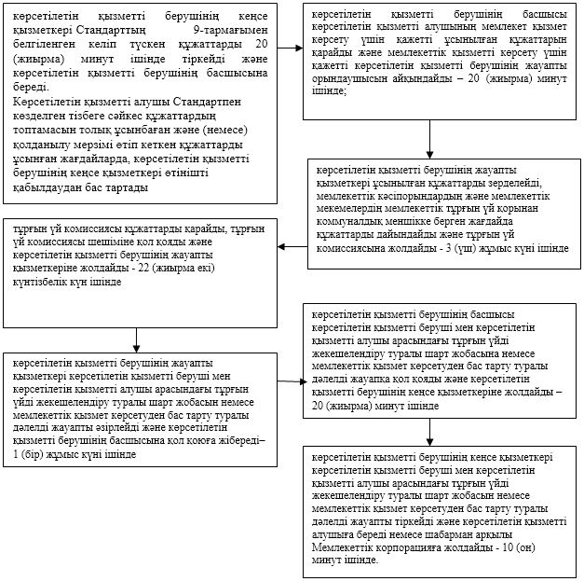

|  |  |
| --- | --- |
|  | "Мемлекеттiк тұрғын үй қорынан берілетін тұрғын үйлерді жекешелендiру" мемлекеттік көрсетілетін қызмет регламентіне 2-қосымша |

**"Мемлекеттiк тұрғын үй қорынан берілетін тұрғын үйлерді жекешелендiру" мемлекеттік қызмет көрсетудің бизнес-процестерінің анықтамалығы**

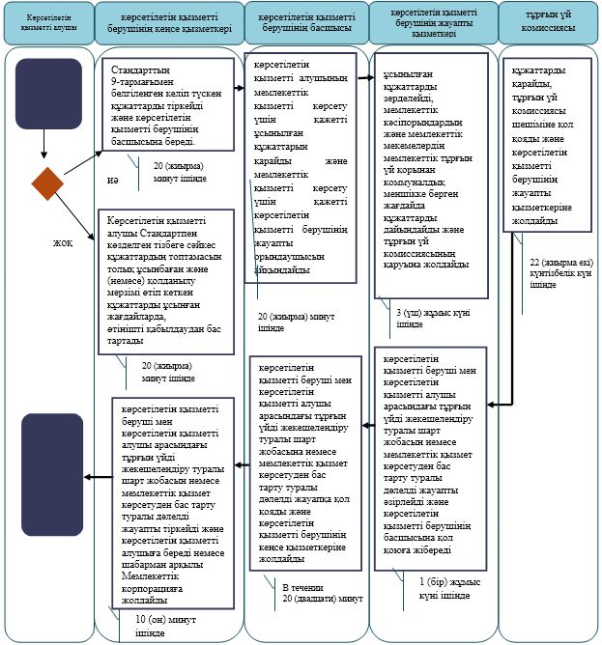

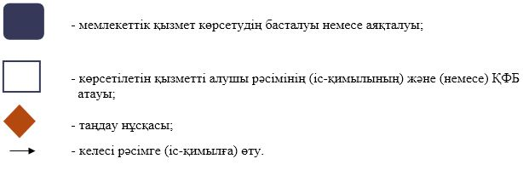

|  |  |
| --- | --- |
|  | "Мемлекеттiк тұрғын үй қорынан берілетін тұрғын үйлерді жекешелендiру" мемлекеттік көрсетілетін қызмет регламентіне 3-қосымша |

**Мемлекеттік корпорация арқылы мемлекеттік қызметті көрсету кезіндегі функционалдық өзара іс-қимыл диаграммасы**

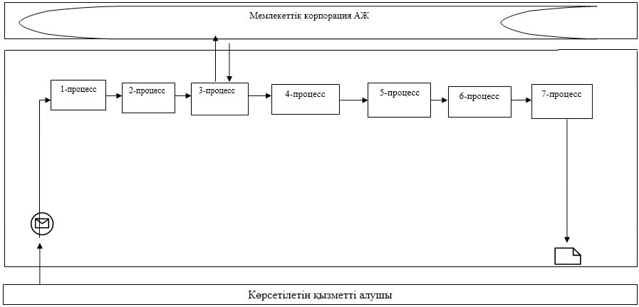

**Кесте. Шартты белгілер**

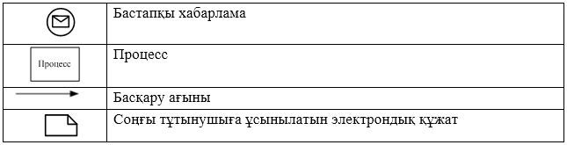

© 2012. Қазақстан Республикасы Әділет министрлігінің «Қазақстан Республикасының Заңнама және құқықтық ақпарат институты» ШЖҚ РМК